Modèle des activités
le Modèle Conceptuel des Traitements (Merise)

Rappel : le niveau "conceptuel".
Le niveau conceptuel vise à représenter le QUOI faire du système d'information, indépendamment de :
- par QUI ce sera fait
- OU ce sera fait
- QUAND ce sera fait
- COMMENT celà pourrait bien être réalisé.
Ni les choix d'organisation (la répartition sur des postes de travail) ni les moyens d'exécution (les algorithmes) ne nous intéressent. L'objectif est de décrire les activités au sein d'un processus du domaine.
Un DOMAINE est un découpage du système d'information de l'entreprise, défini dans un schéma directeur en fonction de sa stratégie.
Par exemple, une banque peut avoir défini les domaines Gestion de clientèle, Gestion des participations financières, Gestion de trésorerie, Gestion des Ressources Humaines, etc.
Le découpage en domaines correspond grosso modo aux grandes fonctions de l'entreprise, hiérarchisées par ses objectifs stratégiques (centres d'intérêt).
Un PROCESSUS est un ensemble d'opérations au sein d'un même domaine, généralement déclenché par un événement externe (externe au domaine ou au SI tout entier).

Exemple :
Un domaine ...

....Trois processus
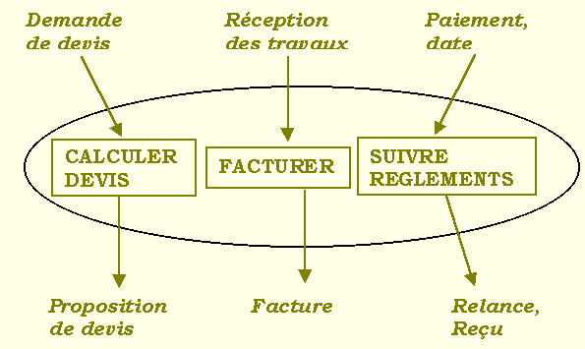
Remarque : les messages définis entre acteurs internes et externes par le Graphe des Flux permettent de repérer les événements déclencheurs ou résultats des processus.

Un exemple :
Les demandes d'ouverture de compte bancaire doivent suivre les règles de gestion suivantes :
Règle 1 : Toute demande d'ouverture de compte doit faire l'objet d'un examen préalable.
Règle 2 ; L'accord définitif d'ouverture ne peut être donné qu'après avis de la Banque de France.
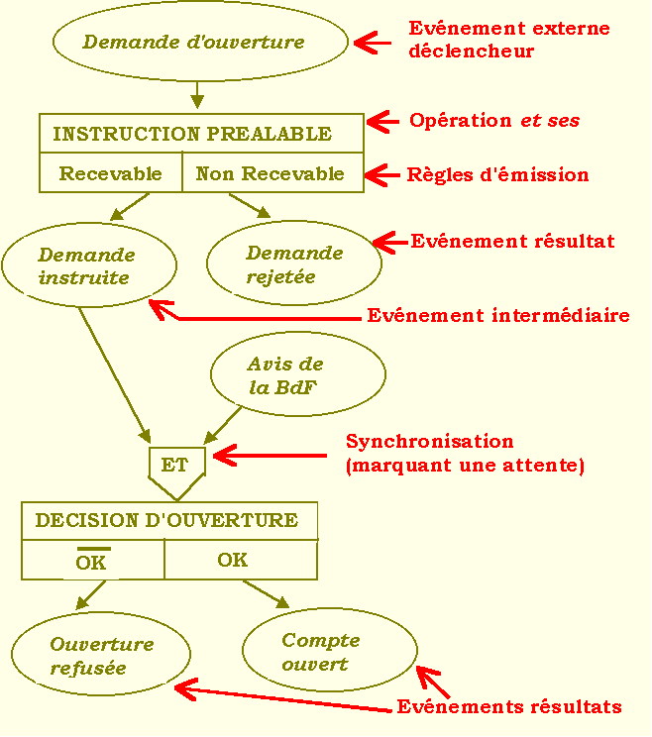

le Modèle Conceptuel des Traitements.
Définitions

Evénement : un fait réel qui sollicite le système d'information. Il déclenche une ou plusieurs opérations. On peut en distinguer plusieurs types : interne / externe (au processus ou au SI), déclencheur / intermédiaire / résultat.
Opération : ensemble d'actions pouvant se dérouler de façon autonome (ne nécessitant pas d'autres événements que le déclencheur initial) et non interruptibles.
Synchronisation : condition booléenne (ET / OU) traduisant les règles de gestion que doivent respecter les événements pour déclencher une opération. Dans le cas ET, elle marque qu'un événement déjà là doit en attendre un ou plusieurs autres.
Règle d'émission : Condition, traduisant les règles de gestion, qui gouverne l'émission des résultats d'une opération.
Rôle des règles de gestion : recensées lors de l'étude de l'existant ou définies pour le futur SI, elles décrivent les enchaînements d'opérations. Elles rendent possible le regroupement des actions au sein d'une seule opération non interruptible.
Ce type de modélisation prend ses orgines dans le formalisme mathématique des Réseaux de Pétri, une caractéristique qu'il partage avec son cousin le GRAFCET utilisé pour spécifier le fonctionnement d'un automate dans l'industrie.
Ne pas confondre la règle d'émission d'une opération avec un événement déclencheur.
Soit à contrôler les livraisons de marchandises dans un magasin de fruits et légumes. On y refuse en totalité toute livraison qui contient des marchandises avariées mais on accepte les autres.
Un modèle qui ne convient pas :
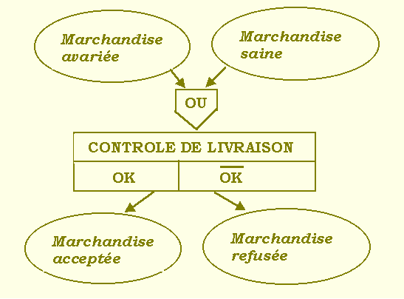
Voir ce qui ne va pas.
Ceci est mieux :
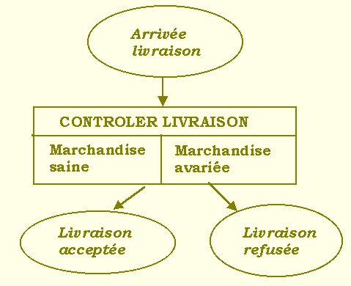
Pourquoi est-ce mieux ?
L'expression du temps par une chronique des événements
Le MCT exprime implicitement par le jeu de la succession des opérations et des événements un ordre à l'intérieur une échelle de temps.
C'est pourquoi on ne trouve jamais 2 événements qui s'enchaînent (sans une opération intermédiare) ni 2 opérations qui s'enchaînent sans être séparées par un événement intermédiaire :
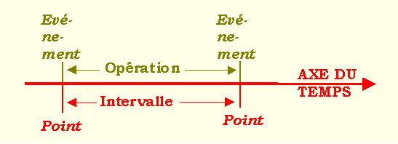
On voit donc que nous n'inventons rien qui soit vraiment original ici et ceci doit vous rappeler quelque chose.
Il est même probable, en regardant les choses d'un peu plus loin (i.e. une abstraction), que le principal intérêt de ce genre de modèle soit de mettre tout le monde d'accord (utilisateurs, informaticiens) sur l'échelle de temps qu'ils adoptent.
Le modèle DIT le point de vue retenu sur la mesure du temps. En effet, et c'est toute la difficulté, une durée peut être vue avec du recul, comme un point du temps. Et inversement, si l'on fait un zoom, un point du temps peut devenir un intervalle.
Dans notre exemple, la livraison est considérée comme instantanée, tandis que le contrôle est supposé prendre du temps. On pourrait inverser la proposition si le centre d'intérêt était l'activité de livraison elle-même.
Pour que tout ceci soit bien clair dans un modèle qui est destiné à être critiqué par les utilisateurs du système, il est préférable de s'en remettre à ce que la langue naturelle a déjà prévu pour ce genre de problème :
Recette : on nommera les événements en utilisant le PARTICIPE PASSE et les opérations en utilisant l'INFINITIF :
- "livraison arrivée", événement = participe passé
- "livrer", opération = infinitif.
Ne pas confondre conceptuel et organisationnel.
Dans l'exemple introductif, nous avons vu que dans une banque, toute demande d'ouverture de compte doit faire l'objet d'une instruction préalable.
Il y a deux lectures possibles de cette règle :
1) Il s'agit d'une règle de gestion de la demande, soit un règle conceptuelle indépendante de l'organisation de la procédure.
Par exemple, lors de cette instruction la demande peut être rejetée parce que le demandeur n'a pas l'âge minimum requis, ou parce qu'il a été juridiquement déclaré incapable.
Dans ce cas, le modèle proposé est correct. De plus, il met bien en évidence les 2 cas de refus d'ouverture ainsi que leur hiérarchie :
a) SI demande recevable ALORS (demande instruite OU rejetée)
b) SI (demande instruite ET accord BdF) ALORS ouverture (acceptée OU refusée)
2) Il s'agit d'une répartition des tâches dans la banque, soit une règle d'organisation.
Par exemple, le demandeur est reçu par un guichetier qui lui fait remplir un document. Le guichetier consulte la BdF, note la réponse et transmet l'ensemble du dossier à son chef de bureau qui prendra la décision.
Dans ce cas le modèle proposé est incorrect. L'instruction préalable correspond alors à une pure division administrative des tâches entre le guichetier et son chef :
SI demande ouverture ALORS (acceptation OU refus), ce qui correspond au diagramme suivant :
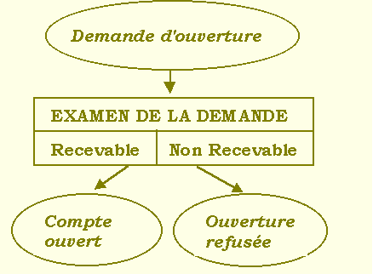
Le but de cette distinction entre le niveau conceptuel et le niveau organisationnel est de rendre le 1er indépendant du 2ème.
Le modèle conceptuel permet une représentation générale des acticités indépendamment de QUI les fera, OU elles se feront et COMMENT elle seront faites.
En cas de modification de l'organisation, le MCT reste invariant. On a donc un système d'information plus facile à maintenir.
Cette caractéristique, spécifique de la méthode Merise et que nous jugeons très importante, n'est cependant pas toujours facile à mettre en oeuvre dans la pratique.
Il n'est pas certain que l'organisation ne soit qu'un pur "embodiement" d'un système de concepts supposés acquis au préalable.
Nous l'avons déja vu a propos du Graphe des Flux et des Acteurs par exemple.

Quand faut-il découper une opération en plusieurs ?
Vous déposez chez le garagiste votre voiture en panne et vous lui faites confiance ...
Une opération groupée
non-interruptible :  dès que le client fait sa demande, le véhicule est mis en réparation et sort réparé. | 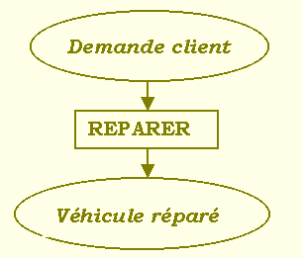
Mais si vous ne lui faites pas vraiment confiance, il vaut mieux ...
Dissocier en deux opérations : on découpe une opération lorsqu'elle peut être interrompue par un événement externe.
interruptible  par l'événement  EXTERNE  "signature du client" | 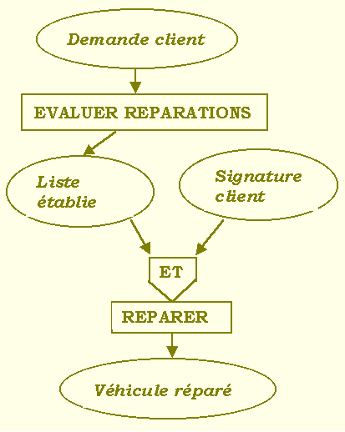
A propos, que nous dit le modèle pour le cas où le client ne veut pas signer ? (réponse)
Un regroupement erroné :
incorrect :  Laisse supposer qu'un bon de commande rejeté a été soumis à une opération de facturation . | 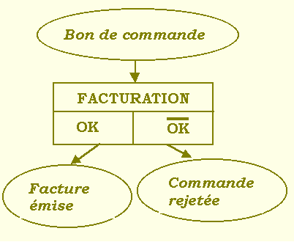

Dissocier en deux opérations : on découpe une opération lorsque ses résultats ne sont pas homogènes.
Seul un bon de commande accepté fait l'objet d'une facturation.  Le découpage met en évidence les 2 niveaux du processus de traitement. | 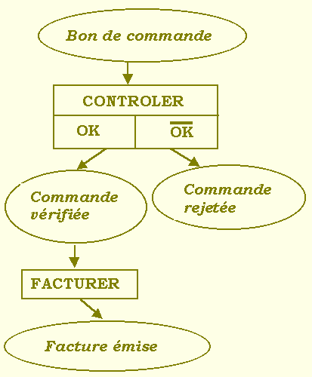
Quand faut-il regrouper deux opérations en une seule ?
Dans un magasin de détail, on encaisse immédiatement le montant dû par le client. Dans certains cas les articles nécessitent une préparation particulière et le client doit verser des arrhes de façon à couvrir les frais supplémentaires à engager.
Deux processus indépendants
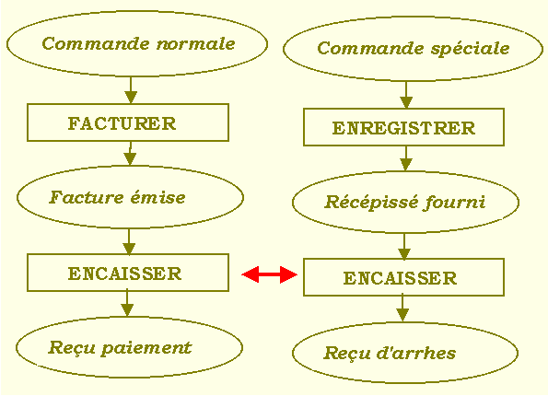

L'opération d'encaissement peut être factorisée :
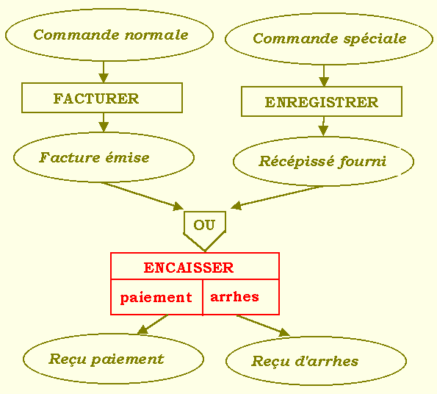
La synchronisation OU permet d'exprimer l'opération ENCAISSER de manière générique, tout en la "paramétrant" par des événements d'entrée différents.
Les règles d'émission permettent d'exprimer l'opération ENCAISSER de manière abstraite, tout en l'autorisant à se comporter sous 2 formes différentes selon la situation particulière rencontrée lorsqu'elle se déroule.
... Se reporter aux enseignements d'algorithmique et de programmation.
... Voir encore, et du point de vue de l'organisation des Systèmes d'Information, la notion de Business Process Reengineering.
Le problème du NON-EVENEMENT.
Dans un magasin de détail, on encaisse le montant dû par le client lors de son passage en caisse. Pour certains gros clients dits "clients en compte", le caissier envoie un avis de débit au service comptable.
Un diagramme bizarre :
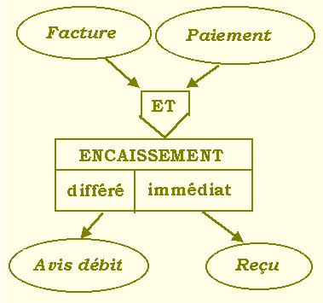 | L'événement "Paiement" peut ne pas se produire !  Et donc, l'événement résultat "Avis de débit" ne pourra jamais être atteint.
Ce qui est cause de la difficulté ici est la confusion assez fréquente entre EVENEMENT et ETAT : le mot "Paiement", bien qu'écrit comme événement (un ovale) signifie en fait un état, celui du mode de paiement de la facture.
Solution : une opération "déterminer mode de paiement" qui a pour fonction de créer les événements "credit" et "comptant", soit d'engendrer de manière quelque peu factice l'événement manquant (i.e. de constater l'état du mode de paiement).
Se souvenir donc qu'un événement doit par définition être détectable par un système.  Or, une absence d'événement n'est pas détectable sinon par une opération qui s'assure de sa non survenance.  On pourra cependant objecter qu'il s'agit plus d'une contrainte de réalisation que d'une contrainte de spécification. | 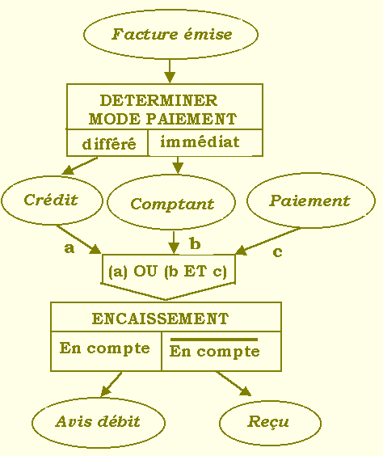

Une OCCURRENCE d'événement est CONSOMMEE par l'occurrence d'opération qu'elle déclenche.
Un client non satisfait peut retourner un article. On lui fait un "avoir". Il peut alors le présenter en caisse pour être remboursé de son achat. Il peut encore remplacer l'article défectueux par un autre, auquel cas on annule l'avoir.

Un diagramme bizarre :
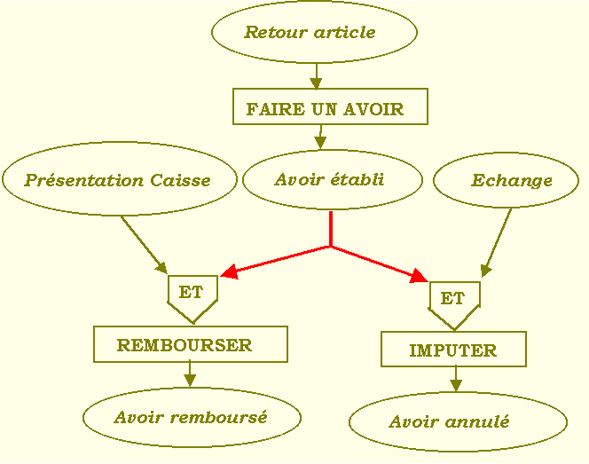
Ce qui ne va pas : UNE occurrence de l'événement "avoir établi" ne peut être consommée par 2 opérations (rembourser et imputer). Dit autrement : "avoir établi" ne sait pas vers quelle opération se diriger. On pourrait se dire qu'il est implicite que c'est le premier événement qui survient qui gagne : si Echange survient en premier, alors l'avoir est annulé.
Cependant, que se passe-t'il si les 2 événements externes se produisent simultanément ? Si on implémente tel quel ce schéma dans un automate, il est vraisemblable que le client pourra avoir le beurre et l'argent du beurre : se présenter en caisse et faire l'échange pour un seul retour. Il est donc préférable d'expliciter.

Solution : spécifier la consommation alternative et exclusive de "avoir établi" dans la condition de synchronisation (qui devient plus complexe).
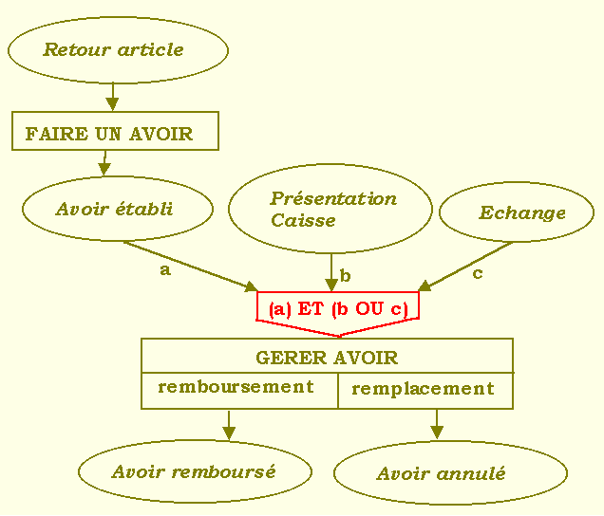

Condition locale, durée limite, délai de synchronisation : 3 concepts complémentaires proposés par le groupe ACSIOME (dans "Modélisation dans la conception des SI, Masson, 1990).
Dans une agence de voyages, les clients doivent faire une réservation pour la croisière qu'ils envisagent. Toute réservation doit être confirmée dans les 8 jours qui suivent pour que l'inscription soit validée. Une inscription n'est effective (ne vaut engagement de l'agence) que 24 heures après la réception de la confirmation. (Nous supposons qu'il s'agit là de règles de gestion, et non d'organisation : par exemple, elles figurent dans les conditions générales des contrats proposés par l'agence).
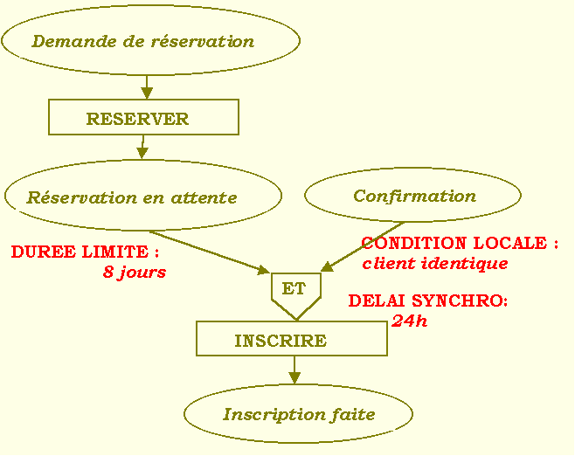
Condition locale : condition (appariement) que doivent respecter les occurrences d'événements pour participer à la synchronisation.
Ici, la confirmation doit être celle du client qui a réservé.
Durée limite : temps d'attente maximum au bout duquel une occurrence d'événement ne peut plus participer à la synchronisation.
Ici, une confirmation au-delà des 8 jours ne déclenchera pas l'opération. Tout se passe comme si l'occurrence de réservation avait été supprimée par un ramasse-miettes au bout des 8 jours. Noter en conséquence qu'un système de traitement peut ne pas se comporter de la même façon selon qu'il est doté d'une mémoire des événements ou non. Dans un MCT, l'hypothèse par défaut est que tous les événements sont indéfiniment mémorisés jusqu'à ce qu'ils soient consommés par l'opération qu'ils déclenchent.
Délai de synchronisation : Les événements contributifs s'étant produits, délai au bout duquel la synchro. sera effectivement activée.
Ici bien que la réservation ait été faite, sa confirmation parvenue, l'inscription n'aura lieu que 24h. plus tard.

Où le temps se fait lui-même concept.
Dans une grande surface d'électro-ménager, les vendeurs prennent les commandes. Les clients peuvent bénéficier d'une offre préalable de crédit et ils disposent d'un délai de réflexion à la suite duquel la vente deviendra effective s'ils n'ont pas explicitement renoncé à l'offre (Loi Scrivener relative au crédit à la consommation).
Contrairement aux apparences, le délai de réflexion accordé au consommateur n'est pas de la nature d'un délai de synchronisation. Ce qu'il faut modéliser ici est quelque chose qui est du même ordre que l'adage "Qui ne dit mot, consent" sachant que de plus le client dispose d'un délai pour ne rien dire. Par ailleurs, si le client reste silencieux il faudra faire quelque chose : annuler la commande et l'offre de crédit qui lui était associée.
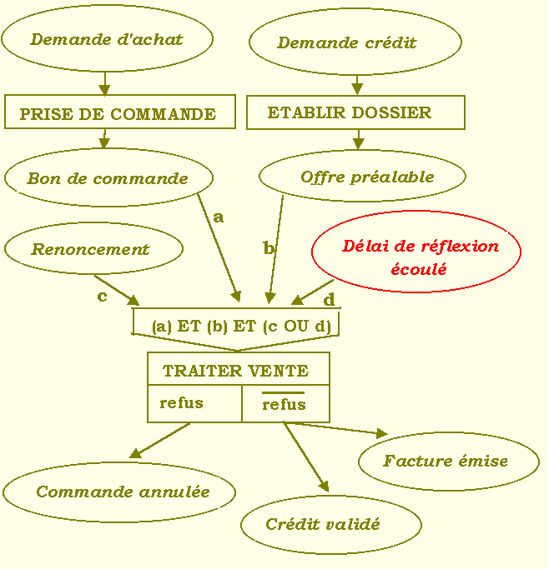

Cycles : pour une même opération, l'événement déclencheur et l'événement résultat sont identiques.
Une commande de client est servie si les marchandises sont disponibles, sinon cette commande est mise en attente. Les commandes en attente sont rééxaminées lors de chaque réapprovisionnement afin de les livrer.
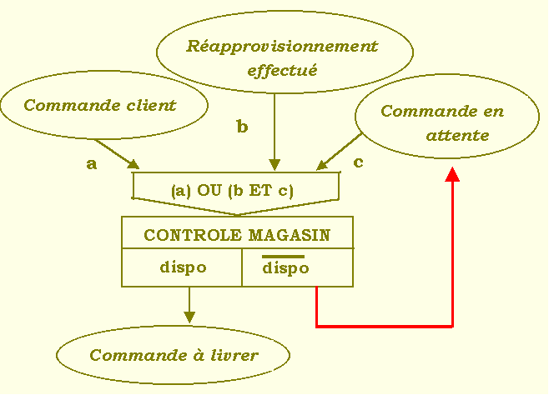
Il faut s'assurer que le cycle a bien un début et une fin : ici, c'est lévénement "Réapprovisionnement effectué" qui permet d'éviter que le cycle ne se déroule sans fin sur les commandes en attente.
Noter l'importance du concept d'occurrences d'événement :
- une occurrence de Réappro est-elle autorisée à consommer toutes les occurrences de Commande en attente ?
- si le réapprovisionnement est insuffisant, de nouvelles occurences de Commande en attente doivent-elles être crées ?

Les RESSOURCES exigées par une opération ne sont pas un concept du MCT et celà peut poser problème dans 2 cas de figure.
1er cas : le problème des DONNEES
La vérification des bons de commande consiste à s'assurer que le client est solvable et que les produits qu'il commande figurent bien au catalogue de l'entreprise.
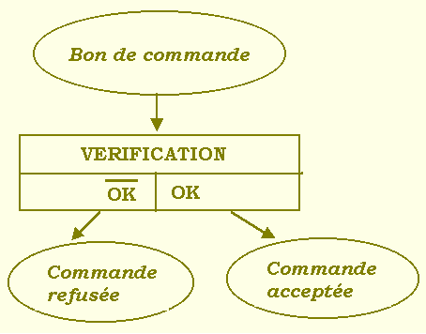
Ce qui n'est pas dit : la vérification a besoin des données clients et produits. Or cette exigence est bien d'ordre conceptuel : elle définit ce qu'est cette vérification.
Mais une interprétation stricte du principe de séparation des données et des traitements interdit de faire figurer des données dans un modèle de traitements.
Certains préconisent de prendre quelques libertés en rappelant les ENTITES du MCD qui sont concernées par l'opération :
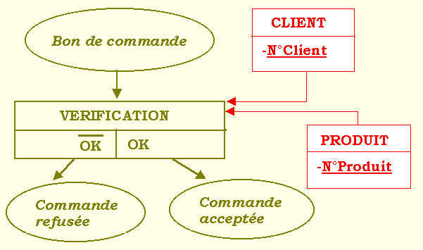
Cette solution a été généralisée dans Merise 2. L'objectif n'en est pas très clair sinon celui d'une opération marketing visant à présenter Merise comme une méthode orientée objets.
Nous déconseillons ce procédé. Le principe fondateur des Bases de Données ressemble fort à la lobotomisation d'un hémisphère du cerveau : on analyse d'un côté la structure de l'information sans s'occuper des opérations et de l'autre les opérations sans s'occuper des données. Ceci n'est certes pas naturel comme le montre notre exemple initial de vérification. Mais tenter de regreffer les 2 hémisphères après les avoir soigneusement sectionnés c'est faire un Frankenstein. Il vaut mieux alors utiliser d'emblée
Les RESSOURCES exigées par une opération ne sont pas un concept du MCT et celà peut poser problème dans 2 cas de figure.
2ème cas : le problème des événements INTERMEDIAIRES.
Reprenons notre exemple d'introduction :
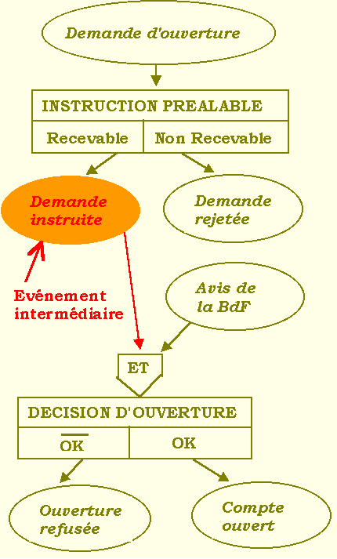
Le problème est que Demande instruite n'est pas à proprement parler un événement déclencheur de la décision d'ouverture.
Imaginons un automate ou notre banquier, au choix, lorsque survient l'avis de la Banque de France. Il va devoir, sans autre forme de procès s'engager dans une procédure de décision. Cette opération va d'abord consister à rechercher s'il correspond bien une demande instruite pour cet avis (et éventuellement constater qu'il n'y en a pas).
Nous sommes donc en présence de 2 formes de la représentation :
- un point de vue externe aux opérations, celui de Merise ancienne manière, dans lequel celles-ci sont pilotées de l'extérieur. Ce contrôle s'exprime alors par la participation des événements intermédiaires dans les synchronisations : il y a une main invisible qui fait signe à notre banquier ou automate de se mettre au travail parce qu'elle sait que les conditions sont réunies (une demande instruite + un avis).
L'avantage est que ce contrôleur extérieur permet de spécifier les séquences de traitements valides : d'abord l'instruction puis la décision. Ce point de vue est en cohérence avec la vision de l'informatique comme une succession de traitements batch (i.e. par lots), prenant des fichiers en entrée et restituant des fichiers en sortie.
- si l'on prend maintenant le point de vue interne à l'opération de décision, en la considérant comme un être doué d'autonomie. La présence (ou l'absence) d'une demande instruite est quelque chose dont elle doit s'assurer elle-même, sachant qu'elle a été activée par la survenance d'un avis de la BdF. Demande instruite fonctionne alors comme une précondition pour la suite des opérations. Ceci revient à "envelopper" la synchronisation au sein de l'opération et à se passer de contrôle externe (la main invisible). On obtient alors :
2 modules indépendants :
A- instruction B- décision
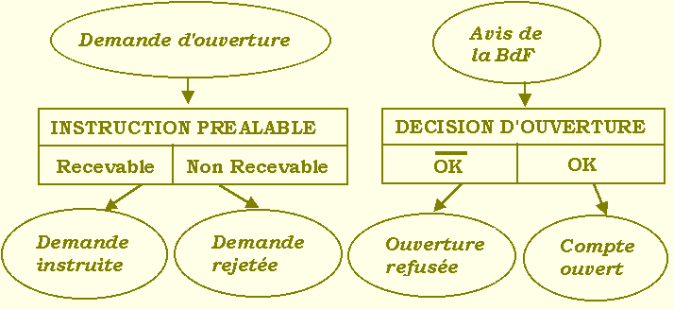
Cette solution a également été proposée dans Merise 2. Elle est en cohérence avec une vision plus récente de l'informatique comme un système composé d'entités indépendantes, autonomes et, communiquant entre elles, bref des objets modulaires. Décision d'ouverture demandera à Instruction préalable de bien vouloir lui dire si elle a fait son travail ou non, et il n'est nul besoin de chef d'orchestre.
Nous proposons de suivre cette seconde manière, ce qui permet de restreindre strictement le concept d'événement à la notion de déclencheur, ou de condition d'activation de l'opération.
Moralité : il est remarquable qu'après avoir souligné la différence des niveaux (conceptuel, logique, physique) nous nous trouvions en présence de principes généraux de représentation qui semblent s'appliquer aussi bien à la modélisation des objets du domaine qu'à celle des objets purement informatiques.
Question : un système d'information n'est-il finalement qu'un pur automate, ou bien est-ce l'automate qui constitue par essence un système d'information ? A vous de voir.

